miruh

MANUAL DE USUARIO

UNIVERSIDAD LIBRE DE COLOMBIA – SEMILLERO DE INVESTIGACIÓN PROMETEO

PABLO ENRIQUE CARREÑO HERNANDEZ

HUGO NESTOR HERRERA ARIAS

SEBASTIAN SPITTA GUZMAN

**OBJETIVO.**

Brindar al usuario una guía sobre el uso del Robot cuadrúpedo para el acompañamiento a personas con discapacidad visual de tal manera que permita enseñar a la persona sobre las funcionalidades y utilidades del Robot.

**TERMINOS Y DEFINICIONES.**

**INTRODUCCIÓN**

MiruH busca brindar una ayuda automatizada y cómoda a las personas que presenten una discapacidad visual que requieran de un animal de compañía para desempeñar en el diario vivir, mediante este Robot (funciones, muy resumidas) se facilitará el día a día de estas personas

**FUNCIONES DE MIRUH.**

* **Navegación autónoma:** El robot cuadrúpedo cuenta con sistemas de navegación autónoma para moverse de manera segura y eficiente en entornos tanto internos como externos. Utiliza sensores para detectar obstáculos y evitar colisiones.

* **Detección de objetos:** Mediante el uso de sensores visuales, el robot emite un sonido al detectar y localizar objetos cercanos, como puertas, sillas, mesas, etc. Esto ayudaría a prevenir colisiones y facilitaría la navegación en interiores.
* **Carga de energía solar:** El robot está equipado con paneles solares fotovoltaicos en su estructura, lo que le permitiría recargar su batería interna utilizando energía solar.

**GUÍA PARA EL USUARIO DE MIRUH.**

**Precauciones de seguridad**

**PRECAUCIONES GENERALES**

* Mantenga los dedos, el cabello y la ropa alejados de las patas del robot cuando está en movimiento
* Asegúrese de que no entren objetos sueltos o suciedad en los mecanismos o engranajes de los servomotores. afloje los tornillos del fémur y las patas para eliminar la suciedad si se atascan

**CUIDADO Y MANTENIMIENTO**

* Mantenga el robot alejado del agua y no lo sumerja
* Limpie el robot y el panel solar con un paño limpio

**ANTES DE ENCENDER EL ROBOT**

Ajuste los servomotores en una posición adecuada estipulada en la imagen para que el robot pueda iniciar de manera correcta sus funciones

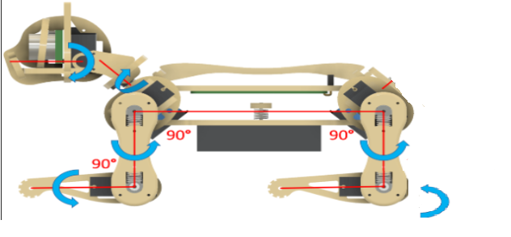

**ENCENDIDO Y APAGADO DEL ROBOT**

En la parte de la derecha del fémur se encuentra un interruptor que indica dos estados:

* Estado 0: Hace referencia a que el dispositivo se presenta sin energía para transmitir a la batería y moverse,
* Estado 1: El dispositivo está transmitiendo energía a la batería, generando movimiento y funcionalidad al robot cuadrúpedo

Para encender el robot cambie el estado del interruptor de 0 a 1, de la misma manera para apagar el robot cuadrúpedo, pase del estado 1 al estado 0 del interruptor del Robot.

También contara con un botón externo de emergencia para apagar y prender el robot cuadrúpedo

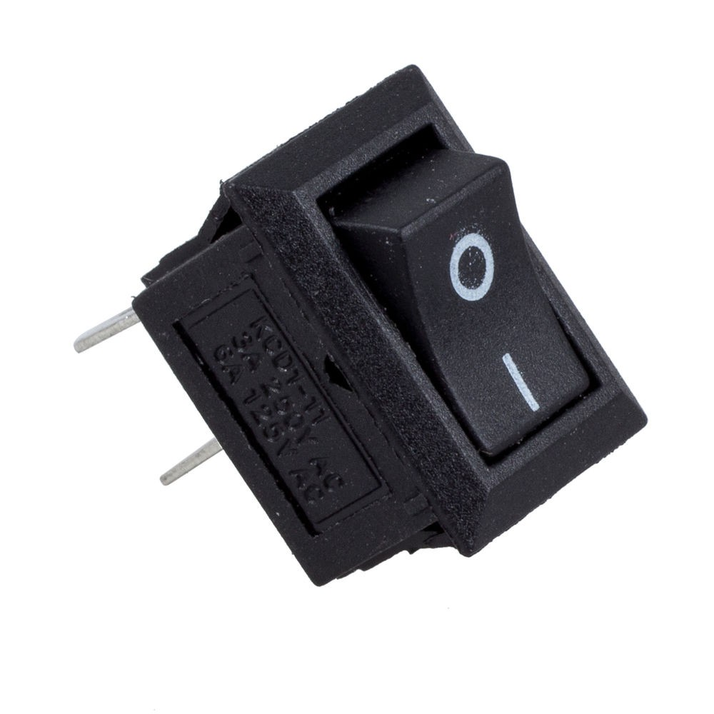

Botón de emergencia

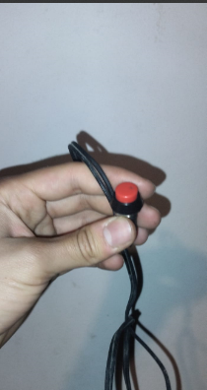

**BATERÍA Y CARGA**

**Ubicación del Puerto de Carga**

El Robot Cuadrúpedo presenta una tarjeta Arduino Uno R3 el cual tiene un conector de batería, este puede ser localizado en la siguiente imagen:

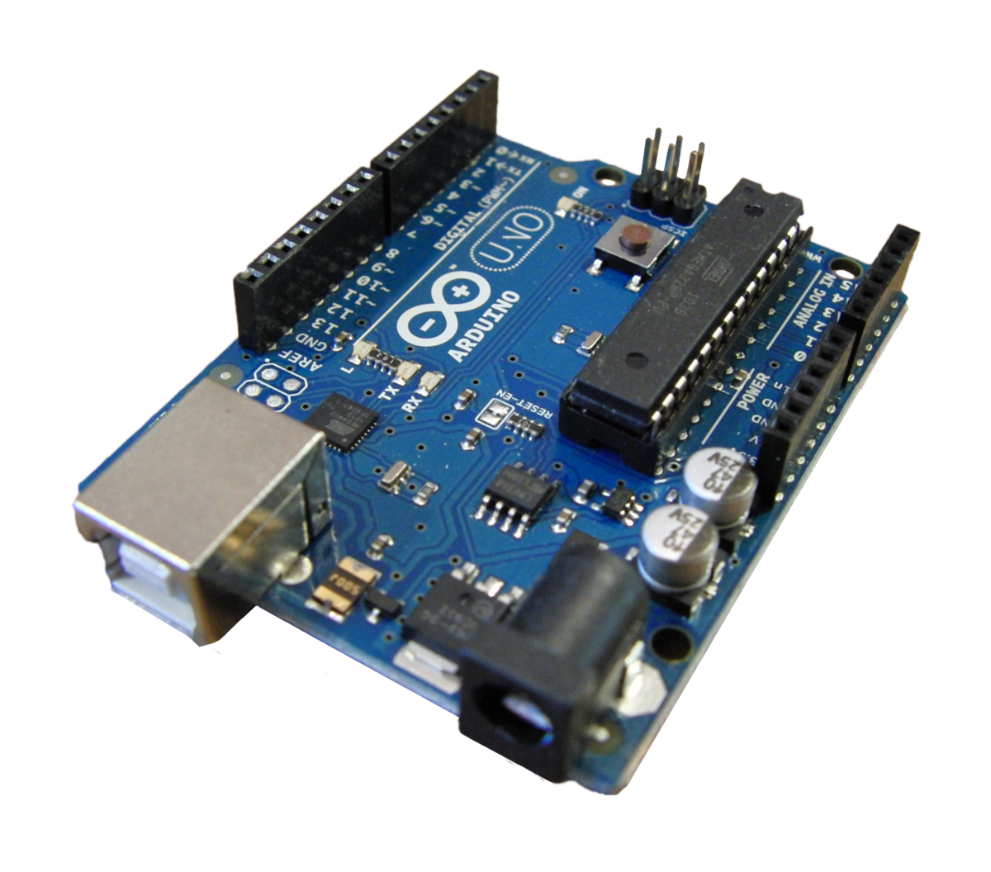

**Cargador de la tarjeta Arduino uno**

Una vez ubicado, es importante establecer que el cargador de batería que se vaya a ser enchufado debe tener un voltaje no mayor de 5v para no quemar la tarjeta Arduino

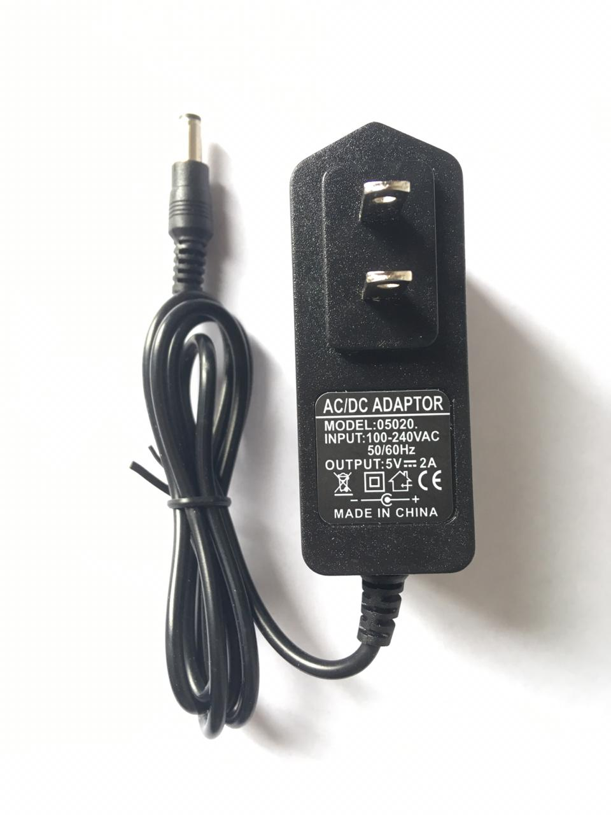

**Cargar el Robot Cuadrúpedo**

Para cargar el Robot Cuadrúpedo, conecte el cargador de la batería al puerto de carga ubicado en la parte trasera del robot, vera que el display del nivel de carga de la batería se mostrara las cuatro líneas prendidas esto indicara que está cargando correctamente.

**Indicador de Nivel Batería**

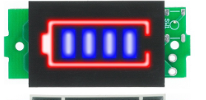 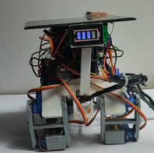

Cargador del robot cuadrúpedo

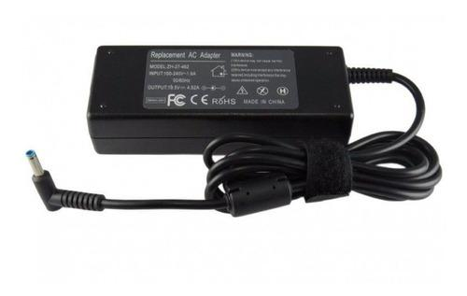

* **RECOMENDACIONES DE CARGA**
* Siga las instrucciones al recargar las baterías
* Inserte el conector con la polaridad correcta
* La recarga de las baterías no debe ser mayor a 2 horas para cuidar la vida útil del robot

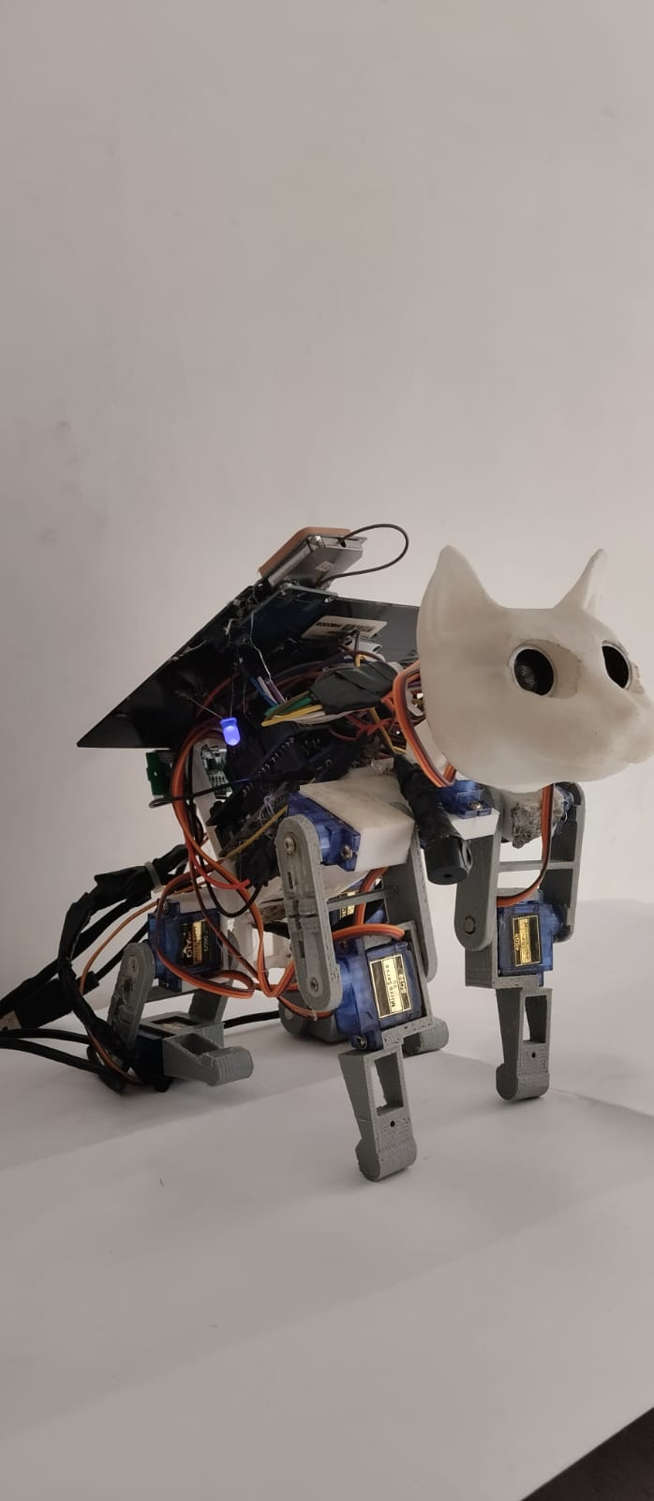

**PANEL SOLAR CUIDADOS**

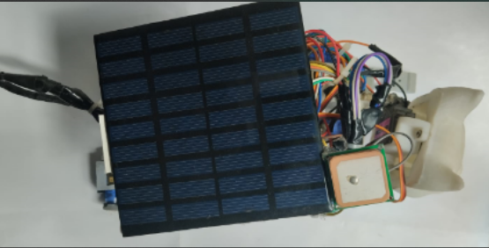

Requiere un mantenimiento mínimo básico pero muy sencillo y rápido, los cuidados dependen de la frecuencia del uso, el ambiente de la zona en la cual se utiliza.

Los cuidados que se deben tener en cuenta son:

* Limpiar el panel solar con agua desionizada
* Usar un paño de microfibra
* Frotar la superficie en forma de círculos con movimientos suaves, sin hacer presión
* Realizar limpieza sencilla dos o tres veces al año.
* Retirar regularmente el polvo que se asienta en la superficie de vidrio de la placa solar

**SECCIÓN II: APLICACIÓN MÓVIL DE MIRUH**

El Robot Cuadrúpedo cuenta con una aplicación móvil que permite mostrar la ubicación de este en tiempo real.

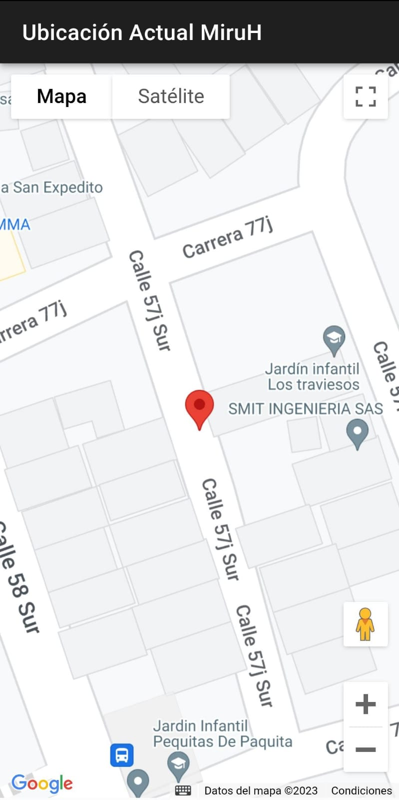

La interfaz principal muestra un Mapa que puede ser acercarse o alejarse para tener una idea de donde se encuentra el gato mediante los botones "+" y "-" respectivamente



También se puede hacer esta función con de los dedos como lo muestra la imagen.

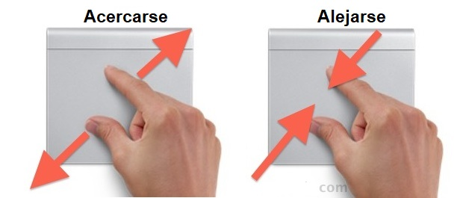

El marcador principal que se muestra de color rojo muestra la ubicación actual o última del robot (en caso de que se encuentre apagado)



A la derecha abajo en la pantalla se encuentra un icono de una persona amarilla la cual permitirá ver las calles reales de la ciudad en donde se encuentre el robot



Para que esto pueda aplicarse, es necesario arrastrar el ícono a una calle que se encuentre resaltada en azul, como se muestra a continuación

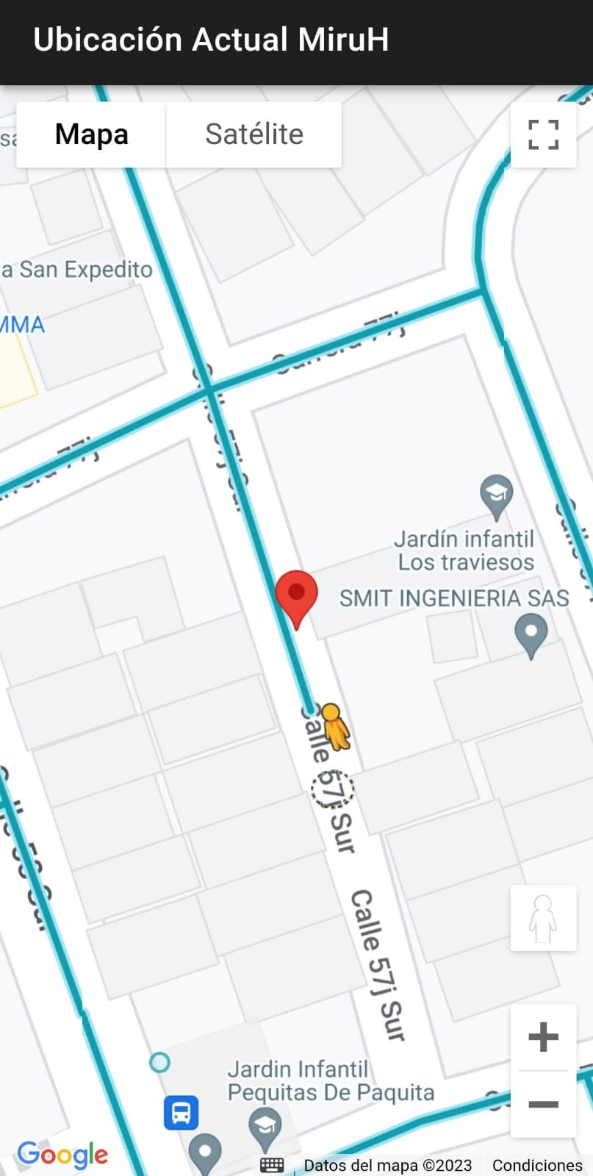

Esto permitirá tener una mejor vista de la calle en 3D

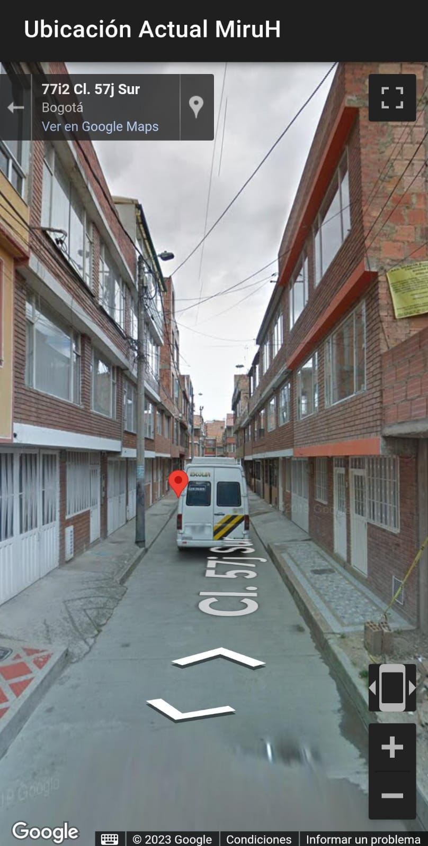

El mapa en 3D interactúa con el giroscopio del dispositivo, es decir se moverá hacia donde el celular se mueva también, esto puede ser desactivado oprimiendo el icono del celular que sale en la derecha abajo.

Asimismo, presenta dos flechas que permitirán el movimiento hacia delante o hacia atrás en el mapa.